《流畅的 Python》第 2 章
序 列
Sequence — 内置序列类型、元组、拆包与抽象基类
学 习 者 笔 记
本讲义覆盖 P17 – P29 全部内容，每章包含：
结论 + 原理 + 可运行验证代码 + 配图
配套代码：fluent_python_ch2_demo.py fluent_python_ch2_part2_demo.py
fluent_python_ch2_deepdive.py python_diagnostic_toolbox.py

导言 这份讲义怎么用

这份讲义是按「先看现象，再讲原理」的顺序写的。它不替你读书，而是把你读书时最容易卡住的地方提前铺平。
推荐的使用顺序
1. 先跑代码。把四个配套脚本跑一遍，看着真实输出读本讲义，比纯看书快得多。
2. 再读讲义。每一章都是「结论 → 原理 → 验证」三段式，看不懂原理就先跳到验证代码，回头看数字就明白了。
3. 最后做自测。第十章有 20 道题，做完对照答案。答不出来的题，回到对应章节重读那一段。
本章的知识地图
章 | 主题 | 核心问题 | 难度
一 | 序列的两种分类 | 内置序列按什么维度分？ | ★☆☆
二 | 陌生的类逐个认识 | deque / array / bytes 各是什么？ | ★★☆
三 | list 与 array 的内存真相 | 为什么 array 更省内存？ | ★★☆
四 | 推导式与生成器表达式 | 什么时候算？省不省内存？ | ★★☆
五 | 元组 | 「不可变」到底不可变在哪？ | ★★★
六 | 拆包 | 为什么不用临时变量就能交换？ | ★★☆
七 | 抽象基类 collections.abc | 一堆 ABC 到底在管什么？ | ★★★
八 | 诊断工具箱 | 怎么自己验证这些结论？ | ★★☆
九 | 常见误区清单 | 哪些坑是必踩的？ | ★★☆
十 | 自测题 20 道 | 我到底掌握了没有？ | ★★★

阅读建议 第五章（元组）和第七章（抽象基类）是全章最难的两块，也是书上写得最绕的两块。遇到看不懂的句子，先别硬啃，翻到对应的配图看一眼，再回来读文字。

第一章 序列的两种分类

书里一上来就扔出一堆分类名词，这是第一个让人发懵的地方。其实只有两个维度，而且它们互相独立。
1.1 两个维度
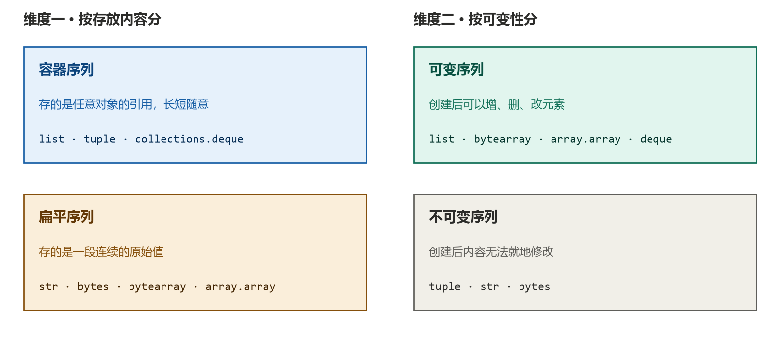
图 1-1 序列的两个分类维度（互相正交）
维度一：按存放内容分
• 容器序列——装的是一组「对象的引用」。list、tuple、collections.deque属于这一类。里面的元素可以是任意类型，长度也不受限制。
• 扁平序列——装的是一段「连续的原始值」。str、bytes、bytearray、array.array属于这一类。只能存特定的原始类型，但内存非常紧凑。
维度二：按可变性分
• 可变序列——创建后可以增、删、改元素。list、bytearray、array.array、deque。
• 不可变序列——创建后内容无法就地修改。tuple、str、bytes。
关键理解 两个维度是正交的，同一个类型会同时属于两个维度。比如 list 既是容器序列，又是可变序列；str 既是扁平序列，又是不可变序列。不要把它们当成互斥的选项。
验证一下——试着改一个不可变序列，看它怎么报错：
>>> s = 'Python'
>>> s[0] = 'J'
TypeError: 'str' object does not support item assignment

>>> t = (1, 'abc', 3.14)
>>> t[0] = 999
TypeError: 'tuple' object does not support item assignment
注意 这类判断不要靠记忆。任何对象都能用「试着改一下」来验证：报 TypeError 就是不可变。这比背书可靠。
1.2 小结：三个问题定类型
以后遇到任何一个序列类型，问自己三个问题就够了：
1. 它存的是「引用」还是「原始值」？—— 决定它是容器序列还是扁平序列。
2. 它能不能就地修改？—— 决定它是可变还是不可变。
3. 它是具体的类（list）还是接口（Sequence）？—— 见第七章。

第二章 逐个认识那些陌生的类

书里出现的这几个名字，初看毫无头绪。先给一句话结论，后面每个都有验证代码。
类 | 一句话定义 | 什么时候用它
collections.deque | 双端队列，两头增删都是 O(1) | 做队列、栈、滑动窗口、最近 N 条记录
array.array | 类型受限的数组，所有元素必须是同一种原始类型 | 存大量数值（尤其是浮点），内存吃紧时
bytes | 不可变的字节串，元素是 0–255 的整数 | 读网络包、读二进制文件
bytearray | 可变的字节串，其余同 bytes | 需要拼装或修改二进制内容时
memoryview | 不复制内存地「看」另一段二进制缓冲 | 需要切片大块二进制但不想拷贝
collections.abc | 抽象基类的集合（接口，不是容器） | 写类型标注、做 isinstance 判断

2.1 bytes 与 bytearray：最容易混淆的一对
先记住最反直觉的一点：bytes 的元素是整数，不是字符。
>>> b = b'ABC'
>>> b[0]
65 # 是整数 65，不是字符 'A'
>>> b.decode() # 想当文字用，必须 decode
'ABC'

>>> ba = bytearray(b'ABC') # 和 bytes 内容一样
>>> ba[0] = 97 # 但可以改！97 就是 ord('a')
>>> ba
bytearray(b'aBC')
记忆法 bytes 和 bytearray 的关系，就相当于 tuple 和 list 的关系：前者不可变、后者可变。内容格式完全一样。
2.2 array.array：类型受限换来省内存
>>> from array import array
>>> arr = array('d', [2.08, 4.29, 9.46]) # 'd' 表示 double，8 字节浮点
>>> arr[1]
4.29
>>> arr.append('我是字符串')
TypeError: must be real number, not str # 只能装 'd' 指定的类型
「只能装一种类型」看起来是缺点，但它正是省内存的原因——见第三章。
2.3 collections.deque：两头都快
>>> from collections import deque
>>> dq = deque(['b', 'c'])
>>> dq.appendleft('a') # 从左边加
>>> dq.append('d') # 从右边加
>>> dq
deque(['a', 'b', 'c', 'd'])

>>> dq2 = deque(maxlen=3) # 满了自动挤掉最老的
>>> for i in range(5): dq2.append(i)
>>> dq2
deque([2, 3, 4], maxlen=3) # 0 和 1 被挤掉了
为什么不用 list list 从头部插入时，必须把后面所有元素逐个后移，代价是 O(n)。deque 两头都是 O(1)。maxlen 参数做「最近 N 条记录」尤其方便。
2.4 memoryview：零拷贝地看内存
>>> buf = bytearray(b'ABCDEF')
>>> mv = memoryview(buf)
>>> mv[1:4].tobytes()
b'BCD' # 切片没有复制任何数据

第三章 list 与 array 的内存真相

书上图 2-1 想说的其实是同一句话的两个方向：list 装的是「门牌号」，array 装的是「货本身」。
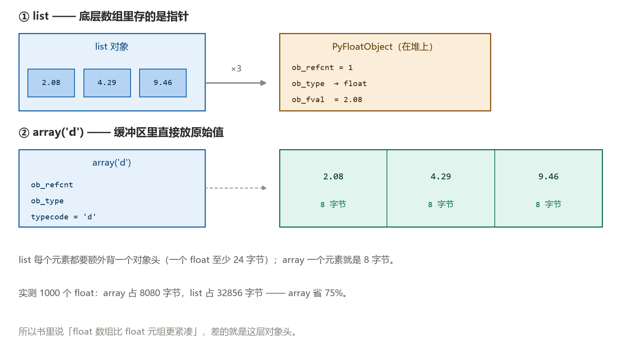
图 3-1 list 与 array('d') 的内存布局对比
3.1 为什么 list 更占内存
看懂这张图，需要知道一件事：Python 里每个对象都带一个「对象头」。
字段 | 作用 | 64 位下占用
ob_refcnt | 引用计数，垃圾回收用 | 8 字节
ob_type | 指向类型对象，说明我是什么 | 8 字节
ob_fval | 真正的数值（仅 float 有） | 8 字节

所以一个 float 对象至少占 24 字节，而 list 里每个格子还要再存一个 8 字节指针。
3.2 实测数据
>>> import sys, array
>>> n = 1000
>>> arr = array.array('d', [float(i) for i in range(n)])
>>> lst = [float(i) for i in range(n)]
>>> sys.getsizeof(arr)
8080 # 1000 × 8 字节，挤在一整块连续内存里
>>> sys.getsizeof(lst) + n * sys.getsizeof(1.0)
32856 # 指针数组 8856 + 1000 个 float 对象各 24 字节
结论 同样装 1000 个浮点数，array 比 list 省约 75% 内存。数据量大的时候这个差距非常可观。
提醒 sys.getsizeof 只算对象本身，不含它引用的其他对象。所以直接对比 getsizeof(list) 会得到误导性的结论——必须把元素对象的大小也算进去。

第四章 列表推导式与生成器表达式

书里这部分语法很多，但核心问题只有一个：什么时候开始计算。
4.1 从 for 循环到推导式
# 老写法
codes = []
for s in symbols:
codes.append(ord(s))

# 新写法：列表推导式（结果完全一样）
codes = [ord(s) for s in symbols]
读法：把 ord(s) 收集成一个列表，s 依次取自 symbols。顺序就是原来那两行的顺序，只是把 append 提到了前面。
4.2 三种形态
形态 | 代码 | 说明
映射 | [ord(s) for s in symbols] | 对每一项做同样的变换
筛选 | [s for s in symbols if ord(s) > 127] | 结构：[表达式 for 变量 in 来源 if 条件]
笛卡儿积 | [(r, s) for r in R for s in S] | 两个 for 的书写顺序 = 嵌套顺序

书上示例 2-3 末尾那一行
list(filter(lambda c: c > 127, map(ord, symbols)))
外面那个 list() 不能省——map 和 filter 返回的是惰性迭代器，不套的话你看到的是 <map object at 0x...>。
4.3 生成器表达式：惰性求值
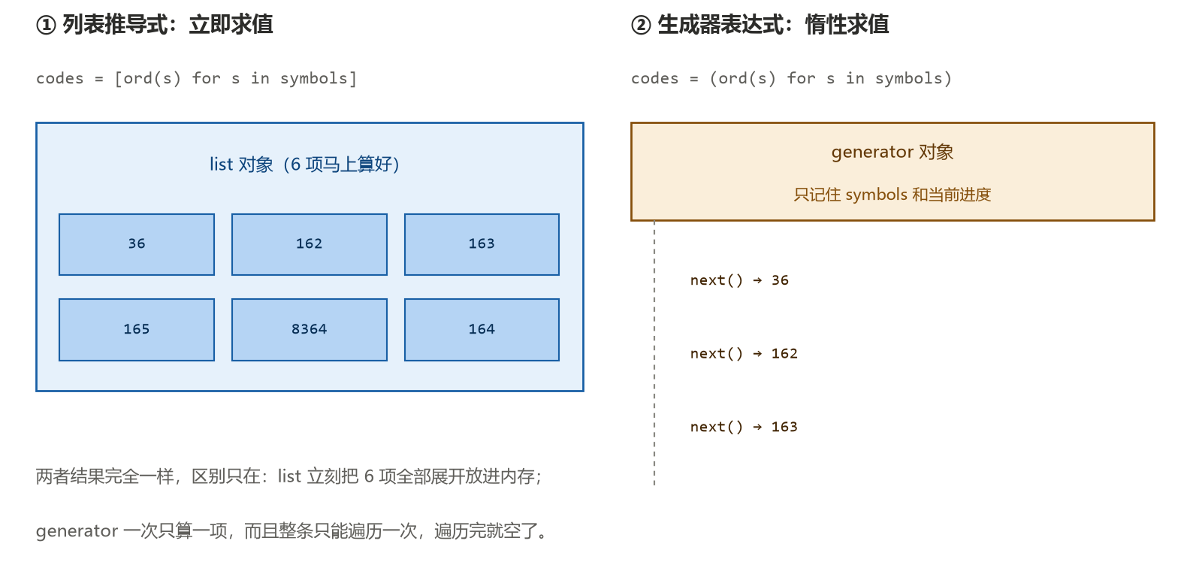
图 4-1 立即求值 vs 惰性求值
>>> symbols = '$¢£¥€¤'
>>> codes = [ord(s) for s in symbols] # 方括号：立即算出全部
>>> codes
[36, 162, 163, 165, 8364, 164]

>>> codes = (ord(s) for s in symbols) # 圆括号：只返回生成器
>>> codes
<generator object <genexpr> at 0x...>
必踩的坑 生成器只能遍历一次。第一次 list(g) 拿到全部结果，第二次就是空列表了。因为生成器只记录「当前进度」，遍历完进度就到头了。
4.4 四种写法对比
写法 | 返回什么 | 何时计算 | 建议
for 循环 + append | 已建好的 list | 立即，逐项 | 逻辑复杂时用
[... for ...] | 已建好的 list | 立即，全部算完 | 映射/筛选首选
(... for ...) | generator 对象 | 每次取值才算一项 | 大数据流、省内存
map / filter | map/filter 对象 | 惰性 | 不如推导式易读

4.5 笛卡儿积的书写顺序
R = ['A', 'K', 'Q']
S = ['黑桃', '红桃']
[(r, s) for r in R for s in S]
# [('A','黑桃'), ('A','红桃'), ('K','黑桃'), ('K','红桃'), ...]
记忆法：把它摊开成两层 for，缩进顺序和书写顺序完全一致。
for r in R:
for s in S:
append((r, s))

第五章 元组：不只是不可变列表

这一章是全章最难的一块。难点不在于元组本身，而在于「不可变」这三个字在Python 里的准确含义。
5.1 元组的两种用法
用法 | 含义 | 典型场景
当作记录 | 每一项是一个字段，位置有意义 | 坐标 (lat, lon)、数据库一行、CSV 一行
当作不可变列表 | 每一项是同质的元素，位置无意义 | 函数返回多个值、不需要修改的常量序列

5.2 示例 2-7 那段代码在干嘛
lax_coordinates = (33.9425, -118.408056)
city, year, pop, chg, area = ('Tokyo', 2003, 32_450, 0.66, 8014)

traveler_ids = [('USA', '31195855'), ('BRA', 'CE342567'),
('ESP', 'XDA205856')]

for passport in sorted(traveler_ids):
print('%s/%s' % passport)
为什么 %s/%s 能自动吃掉 passport 的两项？因为 % 运算符右边只要是元组，就会按位置逐个填进占位符。书上说「使用 % 也是元组拆包」指的就是这件事。
等价的手工写法：
%s/%s % (passport[0], passport[1])
关于下划线 _
for 循环里的 for country, _ in traveler_ids，下划线只是个普通变量名，约定俗成表示「我不关心这个」。注意它确实被赋了值——遍历完可以 print(_) 看到内容。
5.3 该不该给字段起名字
from collections import namedtuple
Coord = namedtuple('Coord', 'lat lon')
c = Coord(33.9425, -118.408056)

c.lat # 按名字取，一眼看懂
c[0] # 也能按位置取
la, lo = c # 还能拆包
书上的判断标准 如果只是在一个地方临时用一下，直接拆包就行，别特意建类；如果要跨多行代码反复访问同一批字段，用 namedtuple 可读性会明显提升。
5.4 重点：「不可变」到底锁住了什么
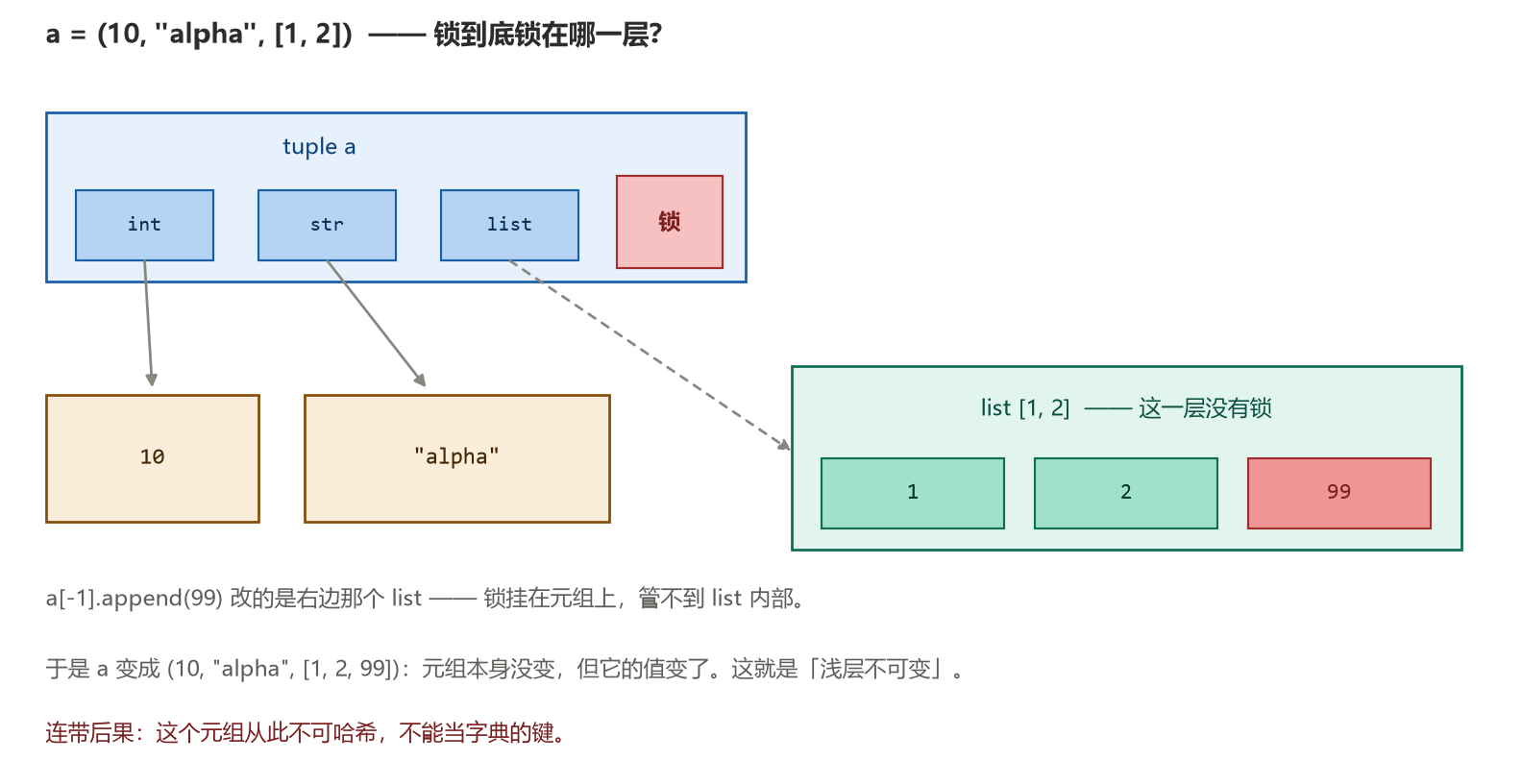
图 5-1 元组的锁只挂在第一层引用上
>>> a = (10, 'alpha', [1, 2])
>>> b = (10, 'alpha', [1, 2])
>>> a == b
True
>>> b[-1].append(99)
>>> b
(10, 'alpha', [1, 2, 99])
>>> a == b
False # 变了！
>>> a
(10, 'alpha', [1, 2]) # 但 a 没受影响（它是独立的 list）
用 id() 可以直接证明元组本身一个字节都没动：
>>> t = (10, 'alpha', [1, 2])
>>> [id(x) for x in t]
[140704309716168, 2757507168128, 2757513934912]
>>> t[-1].append(99)
>>> [id(x) for x in t]
[140704309716168, 2757507168128, 2757513934912] # 一模一样
准确的说法 元组的不可变 = 不能更换格子里存的地址。它不保证「地址指向的那个对象」内容不变。所以这是「浅层不可变」。
真正会被拦住的是「换地址」：
>>> t[-1] = [7, 8]
TypeError: 'tuple' object does not support item assignment
5.5 为什么这件事重要：哈希
hash() 要求对象的值永远不变，否则字典会找不到自己存的键。
>>> hash((10, 'alpha', (1, 2)))
-1603614736570389033 # 可以当字典键
>>> hash((10, 'alpha', [1, 2]))
TypeError: unhashable type: 'list' # 不行
>>> {(10, 'alpha', [1, 2]): 1}
TypeError: unhashable type: 'list'
书上那个 fixed() 函数就是拿 hash 当探针：能哈希说明值固定返回 True，抛 TypeError 说明值可能变返回 False。
5.6 表 2-1：列表与元组的方法对照
方法 | list | tuple | 属于
s + s2 拼接 | 有 | 有 | 读操作
s * n 重复 | 有 | 有 | 读操作
s.count(e) | 有 | 有 | 读操作
s.index(e) | 有 | 有 | 读操作
len(s) | 有 | 有 | 读操作
s[i] 取值 | 有 | 有 | 读操作
s.append(e) | 有 | 无 | 改操作
s.insert(i, e) | 有 | 无 | 改操作
s.pop() | 有 | 无 | 改操作
s.remove(e) | 有 | 无 | 改操作
s.clear() | 有 | 无 | 改操作
s.copy() | 有 | 无 | 改操作
s.sort() | 有 | 无 | 改操作
s.reverse() 就地反转 | 有 | 无 | 改操作
s.__reversed__ | 有 | 无 | 改操作

一句话规律 凡是「改自己」的方法，元组一律没有。
三个容易搞错的细节
• reversed(t) 对元组照样有效——虽然元组没有 __reversed__。因为 reversed() 找不到这个方法时，会回退用 __len__ + __getitem__ 倒着取值。
• tuple(t) is t 返回 True，是零拷贝；而 list(l) is l 返回 False，必然复制一份。
• (1,2) * 3 和 3 * (1,2) 结果一样，因为元组同时实现了 __mul__ 和 __rmul__。
5.7 元组为什么更快
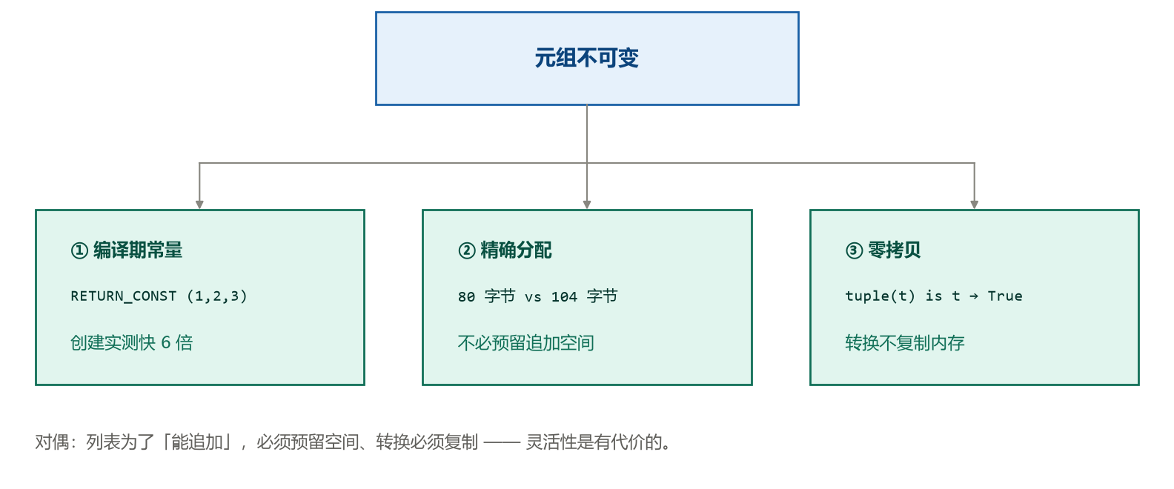
图 5-2 不可变带来的三条优化链路
书上引用的那个 Stack Overflow 问题，答案可以用字节码直接看到：
>>> import dis
>>> dis.dis(compile('(1, 2, 3)', '<t>', 'eval'))
RETURN_CONST 0 ((1, 2, 3)) # 一条指令搞定

>>> dis.dis(compile('[1, 2, 3]', '<t>', 'eval'))
BUILD_LIST 0
LOAD_CONST 0 ((1, 2, 3))
LIST_EXTEND 1
RETURN_VALUE # 要多走几步
实测数据（Python 3.13）：
对比项 | 元组 | 列表 | 结论
创建 100 万次 | 0.0105 秒 | 0.0416 秒 | 元组快约 4 倍
内存（5 个元素） | 80 字节 | 104 字节 | 元组省 24 字节
tuple(t) / list(l) | is t → True | is l → False | 元组零拷贝
遍历 100 万次 | 0.0689 秒 | 0.0673 秒 | 几乎无差别

注意最后一行 很多东西说「元组比列表快」，但遍历速度其实没差。元组的优势集中在「创建」和「内存」上，不在遍历上。

第六章 拆包

拆包是全书的高频词，后面 2.6 节（*args）和 3.4 节（可哈希）都会回头引用它。
6.1 为什么不用临时变量就能交换
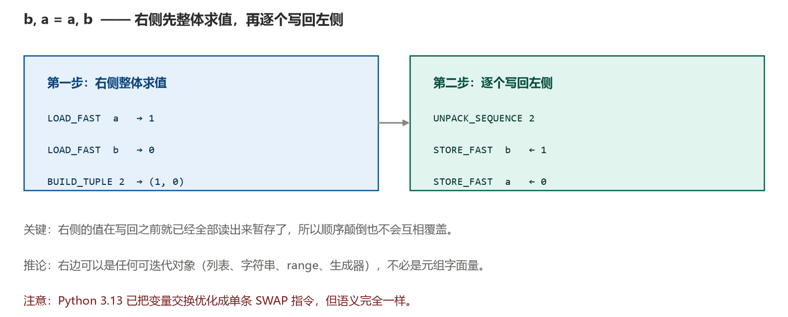
图 6-1 赋值语句的两段式流水线
赋值语句分成两步：右侧先整体求值并暂存，然后才逐个写回左侧。正因为右侧的值在读的时候就被取出来了，写回时顺序颠倒也不会互相覆盖。
版本提示 Python 3.13 已经把变量交换优化成单条 SWAP 指令（不再走 BUILD_TUPLE + UNPACK_SEQUENCE），但语义完全一样。看旧资料时注意这个差别。
6.2 拆包的六种形态
形态 | 代码 | 结果 / 用途
平行赋值 | latitude, longitude = coords | 最常用
交换变量 | b, a = a, b | 不用临时变量
参数前加 * | divmod(*(20, 8)) | 拆给函数当参数
接多个返回值 | q, r = divmod(20, 8) | q=2, r=4
只要一部分 | _, filename = os.path.split(path) | _ 接住不关心的部分
捕获其余 | a, b, *rest = range(5) | a=0, b=1, rest=[2,3,4]

6.3 四条边界（都实测过）
1. a, b = [1, 2] —— 能用。右边只要是可迭代对象就行，不必是元组。字符串、range、生成器都可以。
2. a, b = (1, 2, 3) —— ValueError: too many values to unpack (expected 2)
3. a, b, c = (1, 2) —— ValueError: not enough values to unpack (expected 3, got 2)
4. a, b, *rest = (1, 2, 3, 4, 5) —— 只要出现 *，长度就随便了，不会再报 ValueError。
6.4 星号 * 的使用规则
first, *_, last = (1, 2, 3, 4, 5) # 取首尾的常用写法 -> 1, 5
a, *body, c, d = range(5) # 位置灵活 -> 0, [1,2], 3, 4
*head, b, c, d = range(5) # 也可以在开头 -> [0,1], 2, 3, 4

a, *b, *c = range(5)
SyntaxError: multiple starred expressions in assignment
注意 这个错误是编译期抛出的，try/except 抓不到——直接写在代码里脚本根本起不来。一定要演示的话，得用 eval() 包一层。
6.5 PEP 448：* 也能用在字面量里
>>> [*range(3), *'ab']
[0, 1, 2, 'a', 'b']
>>> {*range(3), *'ab'}
{0, 1, 2, 'a', 'b'}
>>> (*range(3), *'ab')
(0, 1, 2, 'a', 'b')

>>> f(*[1], *[2, 3], 4) # 函数调用里也能一次用多个 *

第七章 抽象基类 collections.abc

图 2-2 那张 UML 是第一遍读最容易放弃的地方。它的难点不在继承关系，而在「判定机制」有两条。
7.1 它们不是容器，是「接口」
抽象基类（ABC）自己不装数据，只规定：想叫这个名字，必须会哪几个方法。
打个比方：「游泳运动员」不是一个人，而是一张报名条件表。list、tuple 是具体的人，Sequence 是那张条件表。
7.2 关键：两种认定机制
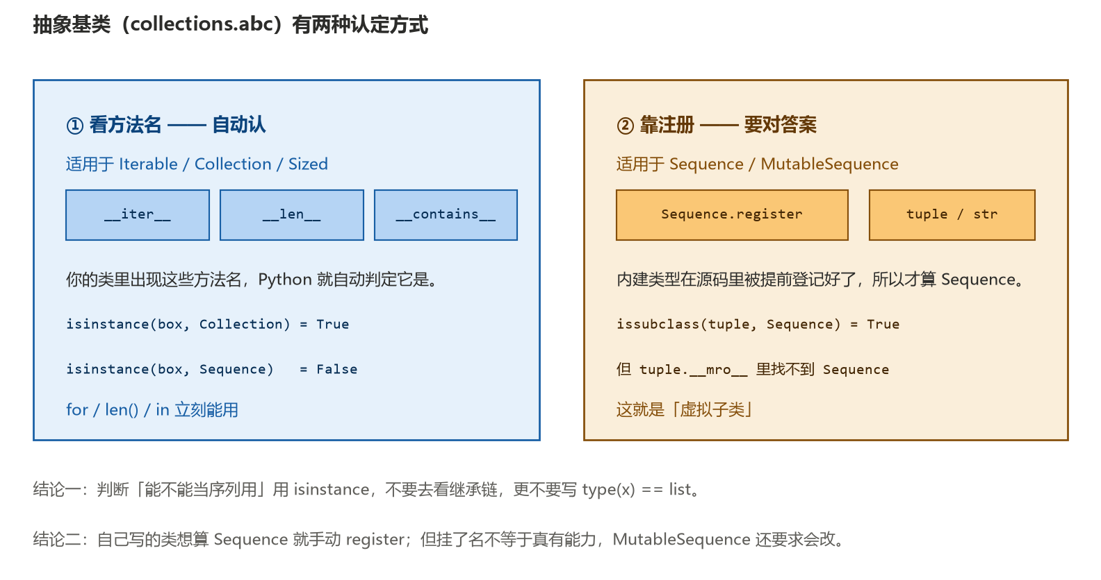
图 7-1 抽象基类的两种认定方式
机制 | 涉及哪些 ABC | 判定依据
看方法名，自动认 | Container / Iterable / Sized / Collection | 你的类里有没有 __len__、__iter__、__contains__
靠注册，要对答案 | Sequence / MutableSequence | 源码里 .register() 过，或你手动注册

7.3 isinstance 对照表
这是实测出来的，可以直接当参考：
对象 | Container | Iterable | Sized | Collection | Sequence | Mutable
str | 是 | 是 | 是 | 是 | 是 | 否
tuple | 是 | 是 | 是 | 是 | 是 | 否
list | 是 | 是 | 是 | 是 | 是 | 是
bytearray | 是 | 是 | 是 | 是 | 是 | 是
bytes | 是 | 是 | 是 | 是 | 是 | 否
range | 是 | 是 | 是 | 是 | 是 | 否

读表方法 从右往左看：越往右条件越多。最右边 Mutable 那一列只有 list 和 bytearray 是「是」——因为只有它们能改。
7.4 虚拟子类：本讲义最容易看晕的一点
>>> tuple.__mro__
(<class 'tuple'>, <class 'object'>) # 干干净净，没有 Sequence
>>> tuple.__bases__
(<class 'object'>,)

>>> issubclass(tuple, Sequence)
True # 但判定偏偏是通过的
原因：tuple、str、list 的源码里根本没有 Sequence 这几个字，它们是事后被 「注册」进去的。这就是书上说的虚拟子类。
7.5 自己写一个类来验证
这段实验代码值得亲手敲一遍。
from collections.abc import Iterable, Collection, Sequence

class Box0: # 只写两个方法
def __init__(self, data): self._data = list(data)
def __len__(self): return len(self._data)
def __getitem__(self, i): return self._data[i]

box0 = Box0([10, 20, 30])
for x in box0: print(x) # 10 20 30 —— for 居然能跑！
isinstance(box0, Iterable) # False —— 但 Iterable 不认它
反直觉的地方 for 能跑，但 isinstance(…, Iterable) 是 False。因为 for 走的是「不断取下标」的老协议，而 Iterable 只检查有没有 __iter__ 这个方法。
class Box1(Box0): # 补上两个方法
def __iter__(self): return iter(self._data)
def __contains__(self, x): return x in self._data

box1 = Box1([10, 20, 30])
isinstance(box1, Iterable) # True —— 自动认了
isinstance(box1, Collection) # True —— 也自动认了
isinstance(box1, Sequence) # False —— 还是不认，要注册

Sequence.register(Box1) # 手动登记
isinstance(box1, Sequence) # True
isinstance(box1, MutableSequence) # False —— 因为它不会改
7.6 实践建议
场景 | 不要这样写 | 应该这样写
接受任意序列的函数 | def f(x: list) | def f(x: Sequence)
判断是不是序列 | type(x) == list | isinstance(x, Sequence)
判断能不能改 | 猜测 | isinstance(x, MutableSequence)

第八章 诊断工具箱速查

本讲义里所有「实测」结论，都是用下面这几个工具验证出来的。掌握它们，以后你就能自己判断，不必依赖别人写的结论。
你想知道 | 用什么 | 导入 | 要点
是不是同一个对象 | id() / is | 内置 | is 就是在比较 id
能不能当字典键 | hash() | 内置 | 抛 TypeError 就是不可哈希
有没有某个方法 | hasattr() | 内置 | 查方法表不用背
占多少内存 | sys.getsizeof() | import sys | 不含引用的对象
跑多快 | timeit.repeat() | import timeit | 取最小值
编译成了什么 | dis.dis() | import dis | 看字节码
字段叫什么名字 | namedtuple | from collections | 兼顾元组与对象
按哪个字段排序 | itemgetter | from operator | 比 lambda 快
打印带不带引号 | repr() / str() | 内置 | 调试用 !r

8.1 三个最容易踩的坑
坑一：sys.getsizeof 不含引用的对象
>>> lst = [1, 2, 3]
>>> sys.getsizeof(lst)
88 # 这只是指针数组！
>>> sys.getsizeof(1)
28 # 每个 int 对象自己还要 28 字节
# 真实占用 ≈ 88 + 28 × 3 = 172
坑二：内建类型挂不上自定义属性
>>> arr = [1, 2, 3]
>>> arr.my_tag = 'x'
AttributeError: 'list' object has no attribute 'my_tag'
and no __dict__ for setting new attributes

>>> class MyList(list): pass
>>> ml = MyList([1, 2, 3])
>>> ml.my_tag = 'x' # 子类就可以挂了
坑三：timeit 里的变量要传进去
data = list(range(100))
# 错：NameError: name 'data' is not defined
timeit.timeit('[x*2 for x in data]', number=1000)

# 对：
timeit.timeit('[x*2 for x in data]', globals={'data': data}, number=1000)

第九章 常见误区清单

下面这些是最容易踩、也最容易在面试和讲课中被问到的点。
误区 1：以为元组不可变就是内容永远不变
row = [[0] * 3] * 3
row[0][0] = 99
row
[[99, 0, 0], [99, 0, 0], [99, 0, 0]] # 三行全变了
跟「元组里套列表」是同一个机制：* 复制的是引用，不是内容。正确写法是 [[0]*3 for _ in range(3)]。
误区 2：以为 map / filter 返回列表
>>> map(ord, 'ab')
<map object at 0x...> # 惰性迭代器
>>> list(map(ord, 'ab'))
[97, 98] # 套一层才看得见
误区 3：以为生成器能重复遍历
>>> g = (i for i in range(3))
>>> list(g)
[0, 1, 2]
>>> list(g)
[] # 空了！
误区 4：误用 * 复制可变对象
>>> a = [[0]] * 3 # 错
>>> a[0].append(1)
[[0, 1], [0, 1], [0, 1]]

>>> b = [[0] for _ in range(3)] # 对
>>> b[0].append(1)
[[0, 1], [0], [0]]
误区 5：以为 tuple 是 Sequence 的子类
>>> from collections.abc import Sequence
>>> issubclass(tuple, Sequence)
True # 判定通过
>>> Sequence in tuple.__mro__
False # 但继承链里没有
# 这就是「虚拟子类」
误区 6：判断 None 用 ==
if x == None: # 不推荐
if x is None: # 推荐，比较的是身份而不是值
误区 7：以为 bytes 的下标是字符
>>> b'ABC'[0]
65 # 整数 65
>>> b'ABC'[0:1]
b'A' # 但切片返回 bytes
误区 8：在循环里做重复计算
# 不推荐
for i in range(len(data)):
result.append(data[i] * 2)

# 推荐
result = [x * 2 for x in data]

# 或者需要下标时
for i, x in enumerate(data):
result.append(x * 2)

第十章 自测题

做之前先不要翻答案。做完对照后面的答案与解析，错题回到对应章节重读。
A 组 概念判断（每题 1 分，共 6 分）
1. list 和 array.array 都属于容器序列。对还是错？
2. bytes 是不可变的，所以它不能切片。对还是错？
3. 生成器表达式的结果可以反复遍历。对还是错？
4. 元组是不可变的，所以它的哈希值一定是固定的。对还是错？
5. tuple 是 Sequence 的虚拟子类，所以 tuple.__mro__ 里能找到 Sequence。对还是错？
6. 元组的遍历速度明显快于列表。对还是错？
B 组 预测输出（每题 2 分，共 10 分）
1. print(tuple(i for i in range(3)))
2. a, b, *c = range(4)
print(a, b, c)
3. b = bytearray(b'abc')
b[0] = 65
print(b)
4. x = (1, 2, [3])
try:
print(hash(x))
except TypeError:
print('no')
5. row = [[0] * 2] * 2
row[0][0] = 1
print(row)
C 组 代码改错（每题 3 分，共 12 分）
1. 把 1000 个浮点数存起来，内存要紧一点 —— 目前用的是 list，怎么改？
2. 需要「只保留最近 5 条日志」，用 list 每次 pop(0) 很慢，怎么改？
3. 写一个函数，接受「任何可以索引和遍历的对象」，类型标注怎么写？
4. 有个元组 t = (1, 'a', [2, 3])，要判断它的值是否固定（能当字典键），怎么写？
D 组 动手实验（每题 4 分，共 12 分）
1. 用 id() 证明「元组内部列表被修改时，元组本身的元素地址不变」。写出代码和预期输出。
2. 用 dis 查看 b, a = a, b 的字节码，说出它用了哪几条指令。
3. 用 timeit 比较 (1,2,3,4,5) 和 [1,2,3,4,5] 的创建速度，写出代码和结论。

答案与解析
A 组 概念判断
题 | 答案 | 解析
1 | 错 | array.array 是扁平序列（存原始值），不是容器序列
2 | 错 | bytes 不可变，但完全可以切片——切片是读操作，返回新的 bytes
3 | 错 | 生成器只能遍历一次，遍历完就空了
4 | 错 | 只有「值永远不变」的元组才能哈希。内含可变对象的元组不可哈希
5 | 错 | 虚拟子类的特点就是：issubclass 为 True，但 MRO 里没有
6 | 错 | 实测两者几乎无差别（0.0689s vs 0.0673s）。元组的优势在创建和内存

B 组 预测输出
1. (0, 1, 2) # 生成器可以传给 tuple() 一次转完
2. 0 1 [2, 3] # a=0, b=1, *c 捕获剩余全部
3. bytearray(b'Abc') # 65 是字符 'A' 的编码
4. no # 内含 list，不可哈希
5. [[1, 0], [1, 0]] # 经典引用共享陷阱，两行都变了
C 组 代码改错
1. from array import array
arr = array('d', [float(i) for i in range(1000)])
# array 比 list 省约 75% 内存

2. from collections import deque
log = deque(maxlen=5)
# 满了自动挤掉最老的，两头 O(1)

3. from collections.abc import Sequence
def f(x: Sequence): ...
# 用抽象基类做标注，list/tuple/str/array 全都接受

4. def fixed(o):
try:
hash(o)
except TypeError:
return False
return True
# 这就是书上 2.4.1 节的 fixed() 函数
D 组 动手实验参考
1. t = (10, 'alpha', [1, 2])
[id(x) for x in t] # 记下三个 id
t[-1].append(99)
[id(x) for x in t] # 三个 id 完全一样
# 结论：元组没变，变的是第三个元素指向的对象

2. import dis
dis.dis(compile('b, a = a, b', '<t>', 'exec'))
# Python 3.13 输出：LOAD_NAME a / LOAD_NAME b / SWAP 2
# / STORE_NAME b / STORE_NAME a
# 注意：老版本是 BUILD_TUPLE + UNPACK_SEQUENCE

3. import timeit
timeit.timeit('(1, 2, 3, 4, 5)', number=200_000) # 约 0.001s
timeit.timeit('[1, 2, 3, 4, 5]', number=200_000) # 约 0.006s
# 结论：元组创建快约 4~6 倍
评分参考
得分 | 评价 | 建议
36 – 40 | 掌握扎实 | 可以直接进入第 3 章（字典和集合）
28 – 35 | 基本掌握 | 重读第五章（元组）和第七章（抽象基类）
20 – 27 | 需要巩固 | 把四个配套脚本重跑一遍，边跑边读讲义
20 以下 | 建议重学 | 先跑 fluent_python_ch2_demo.py，对照输出逐段理解

附录 配套资源

配套脚本清单
文件 | 内容 | 运行
fluent_python_ch2_demo.py | 第 0–3 段：分类、各具体类、抽象基类、推导式 | python <文件名>
fluent_python_ch2_part2_demo.py | 第 1–6 段：元组当记录、浅层不可变、hash、表2-1、拆包 | python <文件名>
fluent_python_ch2_deepdive.py | 深挖：字节码、id 证明、性能实测、namedtuple | python <文件名>
python_diagnostic_toolbox.py | 9 个诊断工具各自的最小示例 | python <文件名>

Windows 下运行提示 如果控制台输出中文乱码，在命令前加环境变量：PYTHONIOENCODING=utf-8 python 文件名.py
本讲义的核心结论（一页速记）
1. 分类只两个维度：容器/扁平（看存引用还是存值）、可变/不可变（看能不能改）。
2. array 省内存是因为它只存原始值，不存对象头和指针——实测省 75%。
3. 推导式立即算，生成器惰性算；生成器只能遍历一次。
4. 元组的不可变是浅层的：锁住的是格子里的地址，不是地址指向的对象。
5. 元组更快是快在创建和内存，不在遍历。
6. 拆包 = 右侧先整体求值再逐个写回，所以不用临时变量。
7. 抽象基类有两种认定机制：方法名自动判定，和注册判定（虚拟子类）。
8. 判断用 isinstance，不要看继承链，更不要写 type(x) == list。

下一章预告：第 3 章 字典和集合——会用到本章的「可哈希」概念，以及元组当字典键的用法。

